МИНИСТЕРСТВО НАУКИ И ВЫСШЕГО ОБРАЗОВАНИЯ РОССИЙСКОЙ ФЕДЕРАЦИИ
федеральное государственное автономное образовательное учреждение высшего образования
«САНКТ-ПЕТЕРБУРГСКИЙ ГОСУДАРСТВЕННЫЙ УНИВЕРСИТЕТ АЭРОКОСМИЧЕСКОГО ПРИБОРОСТРОЕНИЯ»
КАФЕДРА ПРИКЛАДНОЙ ИНФОРМАТИКИ
ОТЧЁТ
ЗАЩИЩЁН С ОЦЕНКОЙ
ПРЕПОДАВАТЕЛЬ
Доцент, канд. техн. наук |  |  |  | Е.Л.Трнецкая
должность, уч. степень, звание |  | подпись, дата |  | инициалы, фамилия
ОТЧЁТ ПО ЛАБОРАТОРНОЙ РАБОТЕ №1
«Организация процесса тестирования в облачной системе управления проектами Kaiten»
по дисциплине: ИТ-модуль «Инженер по тестированию
РАБОТУ ВЫПОЛНИЛИ:
СТУДЕНТЫ ГР. | М460з |  | 17.09.2026 |  | М.В. Дубенко  Н.Р. Качула  А.С. Куткина  С.А. Левтонова  Д.Л. Северова  М.Н. Федоров
 |  |  | подпись, дата |  | инициалы, фамилия

Санкт-Петербург
2026
Практическая работа №1
«Организация процесса тестирования в облачной системе управления проектами Kaiten»
Цель работы: получение практических навыков организации процесса разработки программного обеспечения в системе управления проектами Kaiten.
Для достижения поставленной цели требуется решить следующие задачи:
- Создать пространство проекта в облачной системе Kaiten.
- Разработать карточки проекта с артефактами.
- Организовать процесс разработки ПО в облачной системе управления проектами Kaiten.
Принято решение разработать веб-приложение SpeedLine. Для организации процесса разработки выбрана система планирования Kaiten, методология Kanban, определены задачи проектирования.

Описание предметной области
Сроки выполнения заданий — неотъемлемый атрибут учебного процесса, будь то написание эссе, подготовка к экзаменам, защита курсовых или лабораторных работ.
Несмотря на то, что студенты обычно применяют обычные календари, блокноты или приложения для заметок, эти инструменты не адаптированы специально под образовательные нужды.
В результате учащиеся сталкиваются со стрессом из-за хаоса в планировании, систематически пропускают даты сдачи работ, что неизбежно ведёт к падению их академической успеваемости.
Разработка специализированного приложения SpeedLine, предназначенного для контроля сроков учебных задач, позволит эффективно решить проблему организации времени и повысить организованность студентов.
Процесс разработки состоит из пяти стадий:
- Исследование существующего контента и сбор требований. Цель: понять, что мы разрабатываем, для кого и зачем.
Сбор и анализ требований:
- пользовательские требования («как пользователь, я хочу создавать, редактировать и удалять задачи»; «как пользователь, я хочу помечать задачи как выполненные»; «как пользователь, я хочу организовывать задачи с помощью проектов/меток»; «как пользователь, я хочу регистрироваться и входить в свой аккаунт»);
- функциональные требования: CRUD для задач, система аутентификации, фильтрация;
- нефункциональные требования: производительность, безопасность, удобство использования, масштабируемость;
- анализ целевой аудитории: студенты.

- Проектирование.
Цель: спроектировать внешний вид, взаимодействие и архитектуру приложения.
Проектирование:
- создание схем для визуализации структуры интерфейса: наброски основных страниц (Логин, Регистрация, Список задач, Проекты) в Figma или Miro для демонстрации расположения элементов;
- разработка дизайн-системы: определение цветовой палитры, шрифтов, кнопок, компонентов;
- создание интерактивного прототипа чтобы можно было проверить логику потоков.
- Разработка
Цель: написание кода
- Бэкенд-разработка и ядро БД;
- Настроить Exspress-сервер;
- Подключится к БД написать миграции/ скрипты для создания таблиц;
- реализовать модели для User и Task;
- Написать базовые CRUD-операции для задач без привязки к пользователю;
Аутентификация и авторизация:
- реализовать регистрацию и логин;
- реализовать механизм JWT-токенов;
- создать middleware для проверки токена на защищенных маршрутах;
- привязать задачи к конкретному пользователю. Фронтенд-разработка:
- создать компоненты: Layout, Header, LoginForm, RegistrationForm;
- реализовать роутинг;
- настроить HTTP-клиент для работы с API;
- сделать страницы Логина и Регистрации с отправкой запросов на бэкенд;
Интеграция фронтенда и бэкенда:
- создать компоненты для отображения списка задач;
- реализовать формы создания и редактирования задач;
- настроить отправку запросов к защищенным API-эндпоинтам, передавая JWT-токен в заголовках.
- Тестирование
Тестирования производятся постоянно, параллельно всему процессу разработки.
- модульное тестирование: проверяют отдельные функции и модули.
- интеграционное тестирование: проверяют взаимодействие между частями системы.
- системное тестирование: проверка всей системы в среде, максимально приближенной к рабочей.
- нагрузочное тестирование: проверка работы под нагрузкой.
- приёмочное тестирование: проверка заказчиком/менеджером продукта на соответствие требованиям.

- Запуск.
Цель: выложить приложение в публичный доступ. Подготовка к запуску:
- настройка переменных окружения;
- сборка фронтенда;
- настройка сервера БД в облаке.
Развёртывание:
- запуск бэкенда на выбранный хостинг;
- запуск фронтенда на Netlify;
- настройка доменных имен.
Финальные проверки:
- полное и тщательное тестирование всего функционала сервере;
- проверка безопасности (HTTPS, валидация данных).

На рисунках 1.1 и 1.2 (продолжение) показано пространство проекта с электронной доской SpeedLine. На доске расположены карточки с задачами, которые необходимо выполнить в ходе реализации проекта. Все карточки сгруппированы по колонкам: «Запланированные», «В работе», «Готово».
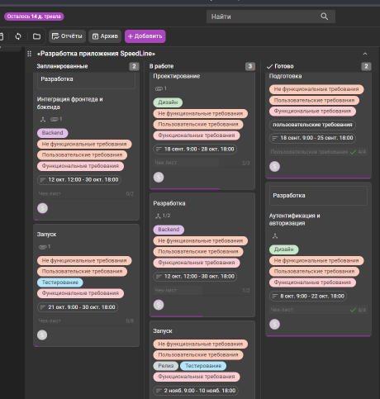
Рисунок 1.1 - Пространство проекта в облачном сервисе Kaiten
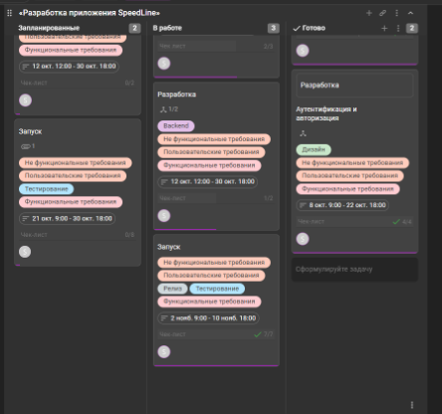
Рисунок 1.2 (продолжение) - Пространство проекта в облачном сервисе Kaiten

Детализация разработки на каждой карточке представлена на Рис. 2-4.
В карточки были добавлены атрибуты: чек-листы, файлы, метки, срок выполнения и таймлаймы.
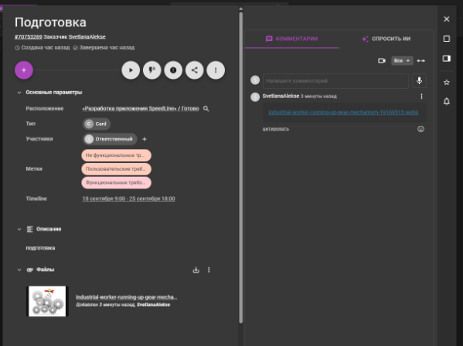
Рисунок 2 – Карточка с задачей «Подготовка»
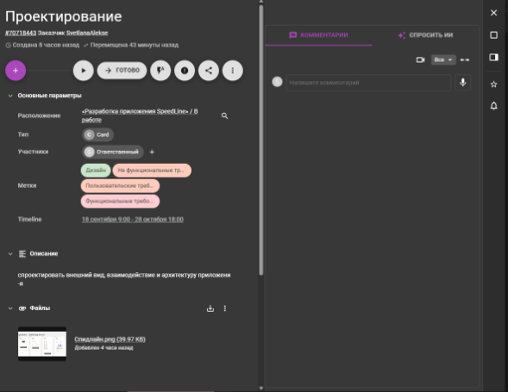
Рисунок 3 – Карточка с задачей «Проектирование»
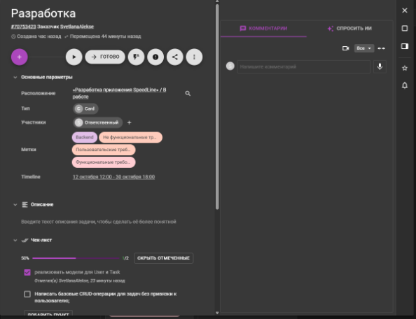
Рисунок 4 – Карточка с задачей «Разработка»

На рисунке 5 показана возможность просмотра отчета в табличном виде.
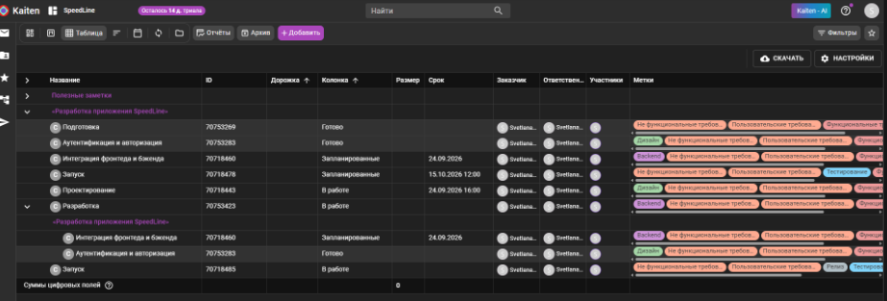
Рисунок 5 – Табличный формат представления задач проекта

В системах управления проектами для каждой задачи можно определить срок выполнения, дату начала и дату завершения. В Kaiten реализована возможность просмотра графика выполнения задач в табличном виде в TIMELINE-формате и представлена на рисунке 6.
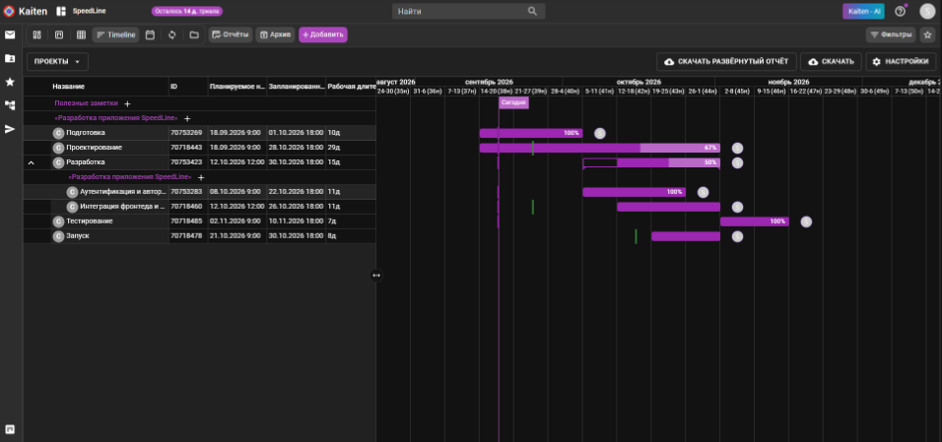
Рисунок 6 - TIMELINE-формат представления задач проекта

Вывод: В ходе выполнения практической работы были получены практические навыки организации процесса разработки программного обеспечения в системе управления проектами Kaiten, включая создание проектов, досок и карточек.
Система Kaiten помогает в управлении задачами и проектами, позволяет визуализировать рабочие процессы, расставить приоритеты и отслеживать прогресс выполнения задач.
Система Kaiten позволяет:
•настраивать отчеты, где можно выбрать конкретный период, фильтровать по меткам или ответственным за задачу пользователям, а также позволяет представлять отчет в виде таблицы и TIMELINE-формате;
•получать автоматические отчеты о времени цикла, графике сгорания спринтов, контрольный график, скорость выполнения участников и другие показатели;
•вести учет времени, чтобы видеть, на что уходит рабочее время команды и оптимизировать процессы, позволяет поставить таймер из карточки или в пространстве, просмотреть и отфильтровать данные по затраченному времени за любой период по разным критериям.
Для выполнения практической работы была создана доска SpeedLine для решения следующих задач:
•создание пространства проекта в облачной системе Kaiten;
•разработка карточек проекта с артефактами;
•организация процесса разработки ПО в облачной системе управления проектами Kaiten.
В ходе знакомства с платформой Kaiten стало очевидным, что она предлагает множество возможностей для управления проектами и задачами. Kaiten выделяется своим удобным интерфейсом и многофункциональностью, позволяя эффективно организовывать работу, визуализировать процессы и отслеживать прогресс выполнения задач.

СПИСОК ИСПОЛЬЗОВАННЫХ ИСТОЧНИКОВ
- Наумов О. Обзор ПО для управления проектами/ [Электронный ресурс] // vc.ru - URL: https://vc.ru/services/99244-obzor-po-dlya-upravleniya-proektami (дата обращения: 17.09.2026).
- База знаний Kaiten/ [Электронный ресурс] // faq-ru.kaiten.site - URL: https://faq-ru.kaiten.site/ (дата обращения: 17.09.2026).
3. Турнецкая, Е. Л. Программная инженерия. Интеграционный подход к разработке / Е. Л. Турнецкая, А. В. Аграновский, Санкт-Петербург: Лань, 2023, с. 216 (дата обращения: 17.09.2026).

